S J C － 2型

光 伏 电 源 智 能 数 据 采 集 器

使

用

说

明

书

国家计委能源研究所
北京计科能源新技术开发公司

SJC－2型光伏电站智能数据采集器
使 用 说 明 书

- 概述：
近年来，太阳能光伏电源的应用领域日益扩大，已从数十瓦的户用照明发展到电信、电力、铁路、石油、部队等部门通讯设备数千瓦的备用电源系统，甚至在西藏阿里、安多等地区还建成几个数十千瓦的集中型太阳能光伏电站。但由于光伏电源系统中，太阳电池、蓄电池等主要部件是工作寿命有限，性能逐步衰变的器件且其性能受不同地理环境、气候条件影响较大，对光伏电源系统的设计和维护使用带来一定困难。为此我公司研制开发了“光伏电源数据采集器”，可快速采集太阳电池、蓄电池等器件的关键工作参数和太阳能辐射量、环境温度等气象参数，并且随时将采集的数据存入装置内的大容量非易失性数据存储器，最大容量可存入十年的工作数据。根据需要，还可通过RS232串行接口将记录的数据传输至远端的控制机房，也可使用中文打印机现场打印出来，供设计或使用部门进行系统定量分析及资料存档，为今后光伏电源系统更合理的设计提供宝贵的科学依据。同时经常定期分析检查采集的工作数据，还可及时发现系统各部件的故障或隐患，随时排除故障或调整设计参数，以保证电源系统稳定可靠工作并可有效地延长光伏电源系统的工作寿命。

- 技术指标：
- 蓄电池电压：标称值250V，最大值400V，采集精度1%，采集周期为1分钟。
- 辐射量：最大值2000W/m²，采集精度1%，采集周期为1分钟。
此参数由标准太阳电池的短路电流换算得出。
- 蓄电池充电电流：最大值50A，采集精度1%，采集周期为1分钟。
- 蓄电池放电电流：最大值50A，采集精度1%，采集周期为1分钟。
- 环境温度测量范围：-20℃~+60℃，采集精度1%，采集周期为1分钟。
- 工作温度条件：－10～＋50℃
- 工作海拔条件：<5000米
- 数据采集器的基本功能：
1．数据采集：每隔1分钟将蓄电池电压、太阳能辐射量1、太阳能辐射量2、电池板充电电流1、电池板充电电流2、蓄电池放电电流、环境温度等7个工作参数循环采集一次并暂存于数据缓冲区中。
- 数据处理和记录：每隔1小时，采集器将前60次采集的7个参数分别求平均值作为当前值存入掉电不丢失数据的EEPROM中并与以前存入的参数进行比较，求得7个参数当日的最大值和最小值也存入EEPROM中。EEPROM中最多可存前80天每小时的当前值、最大值和最小值。由于采集器内有硬时钟芯片，所以每到月底和年底，采集器自动将蓄电池充电电量、放电电量和太阳能总辐射量进行累加统计并记录，采集器可记录10年的累计值。
- 数据显示：本机采用中文点阵液晶显示器，可分屏显示：
- 被采集的7个工作参数的当前值，今日最大值和今日最小值。
- 浏览前80天内任意一天中的7个参数24小时的历史记录数据。
- 浏览前10年中任意一年、任意一月的三个累计值。
- 历史数据打印：采用中文点阵打印机可打印任意选择开始日期和结束日期之间7个工作参数的历史数据（每天每小时的当前值、最大值和最小值）。
- 硬实时钟校准设置：可随时调整当前日期（年、月、日）和当前时间（小时、分钟）。
- RS232串行通信接口：本机提供标准RS232串行通信接口和机内单片机通信程序，并提供有关通信协议。
- 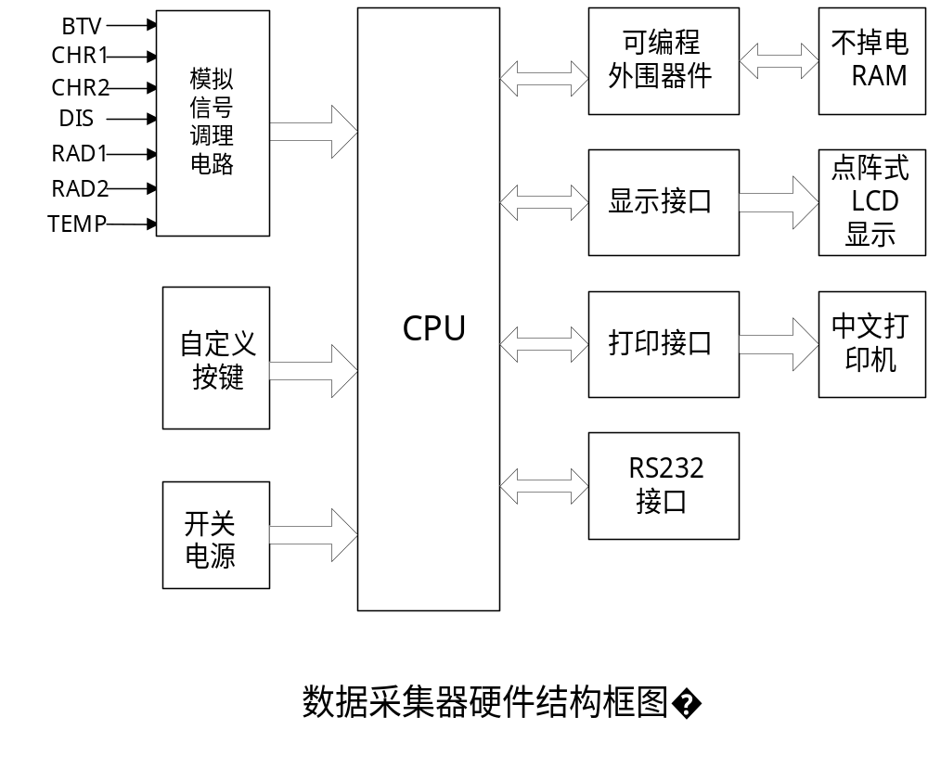数据采集器的硬件结构：
- CPU采用8位高性能微控制器，内含8路10位线性逐次逼近式A/D转换器。
被采集的7路工作参数经信号调理电路处理后，输入至CPU对应A/D输入端口，由软件程序控制定时进行数据采集。
- 由于本机需要记录存储80天的多个采集处理数据和10年的累计数据，信息量很大，所以本机配置有内含电池的32K不掉电RAM，长期记忆系统的运行数据。
- 本机设计最大采集的蓄电池充电电流最大可达50A、放电电流最大可达50A，采集精度为1%。
- 数据显示采用图形液晶显示模块，内藏192×64位显示RAM，可显示4行清晰的标准汉字或8行ASCⅡ码字符，该LCD显示器内含背光电路，使数据显示更加清晰。当10分钟内无按键操作时，将自动关闭背光电路，以便于降低采集器的自身功耗。
- 机内配置有标准的并行打印机接口电路，外接中文点阵打印机，可随机打印系统运行的历史数据，供资料存档使用。
- 本机提供标准RS232串行通信接口，进行远端数据传输。

- 数据采集器使用操作方法：
- 按数据采集器外部连线图(见附图)正确连线后，打开前面板的电源开关，LCD液晶显示器
显示“SJC－2型智能数据采集器”，然后显示见⑴屏(待机显示状态)。
前面板右上方绿色LED发光管闪亮表示程序运行正常。
如10分钟之内无按键按下，则自动关闭LCD显示。随时按下任意键，LCD即可自动打开
显示。

- 显示“当前数据”：
加
减
在“待机显示”状态下，依次按 键或 键，将依次显示⑵－⑻屏的7个当前数据。

当前时间日期 ⑴
××时××分××秒
××××年××月××日
蓄电池电压 ⑵
当前值：×××.×ν
今日最大值: ×××.×ν
今日最小值: ×××.×ν
充电电流1： ⑶
当前值：××.×Α
今日最大值: ×××.×Α
今日最小值:××.×Α
充电电流2： ⑷
当前值：××.×Α
今日最大值: ×××.×Α
今日最小值:××.×Α

放电电流 ⑸
当前值：×××.×Α
今日最大值: ×××.×Α
当天最小值:××.×Α
辐射量1： ⑹
当前值:××××W/M
今日最大值:××W/M
今日最小值:××W/M
环境温度 ⑻
当前值:××.°C
今日最大值:××.°C
今日最小值:××.°C
辐射量2： ⑺
当前值:××××W/M
今日最大值:××W/M
今日最小值:××W/M

确定
在显示“当前数据”状态下，按 键，将返回“待机显示”状态。

注：“今日最大值和今日最小值”是在计算每小时平均值(机内每1分钟采样一次,每小时

60次取平均值)后进行比较得到,所以刚开机时显示的并不是准确的数值。
- 参数设置：
设置
加
减
在“待机显示状态”按 键，进入“参数设置状态”，依次按 或 键
将显示第⑼－⑾屏的内容。
当前日期 ⑼
××−××−××××
月 日 年
- 设置当前日期(年-月-日)：
在显示第⑼屏内容时,按 键，开始进入“月”设置，月数字
确定
加
闪动，连续按 键，月数字将依次加1，直到显示正确数字。“月设置结束”，
减
加
再按 键,进行“日设置”，日数字闪动，同上连续 按 键，日数字依次加1，
减
加
直到显示正确数字。再按 键进入“年设置”，同上按 键设置完数字，
确定
按 键，完成日期设置，数字不再闪烁。
加
注：1) 在进入年、月、日设置时，如果持续按 键超过5秒后，将
进入“快速连加”，数字快速加1。
2) 年设置数字在2000~2079之间变化。

- 设置当前时间：
确定
加
在显示第⑼屏内容时, 按 键显示第⑽屏内容后按 键,
当前时间: ⑽
××:××:××
时 分 秒
加
进入“小时设置”，小时数字闪动，连续按 键进入小时加1设置
减
加
，再按 键进入“分钟设置”，分数字闪动，连续按 键
确定
进入加1设置。当前时间设置完成后，按 键，数字不再闪动。

注： 当前时间设置状态,只设置“小时”和“分钟”，“秒”数字不予设置。
浏览历史数据 ⑾
4、浏览历史数据：
加
在显示第⑽内容时，按 键则显示第⑾屏内容，按
确定
键进入“浏览选择”，显示第⑿屏的内容。按
历史数据浏览 ⑿
»浏览年度数据
浏览月份数据
浏览每天数据
加
减
或 键，左光标上下移动，可在三项内容之间选择。

- 浏览年度数据(前10年)：
确定
光标指向“浏览年度数据”时，按 键显示第⒀屏

内容中的5个参数的年累计值，即“年总辐射量1”，
××××年 ⒀
辐射量1:xxxW 2:xxxW
充电电量1:xxxKAH 2:xxxKAH
放电电量: xxx KAH
“年总辐射量2”，“年总充电电量1”，“年总充电电量2”
和“ 年总放电电量”。
加
减
注：按 或 键，可选择年数。但只能在已运行后

的年数中选择，未运行的年不可选择。
××××年××月 ⒁
辐射量1:xxxW 2:xxxW
充电电量1:xxxKAH 2:xxxKAH
放电电量: xxx KAH

- 浏览月份数据：
确定
在第⒀屏显示时连续两次按 键重新进入
加
减
“浏览选择”，按 或 键使光标指向
确定
“浏览月份数据”后按 键,则显示
××−××− 0 ××:×× ××:×× ××:×× ⒂
Battey: ×××:×∨ ×××:×∨ ×××:×∨
Radio1: ×××× W ×××× W ×××× W
Radio2: ×××× W ×××× W ×××× W
Charge: ×××:×A ×××:×A ×××:×A
Charge: ×××:×A ×××:×A ×××:×A
Dischar: ×××:×A ×××:×A ×××:×A
Tempera: ××:× ××:× ××:×
第⒁屏的内容。
加
减
注：按 或 键可选择已运行的年、月数。

- 浏览每天数据(最近80天)：
确定
同上。选择“浏览每天数据”项，按
键，则显示第⒂屏的内容。
加 加 加
减
注：① 按 或 键可选择 前80天中的某一天数。

② 因LCD屏尺寸限制，每屏只能显示
⒃
××−××−×××× Maximum & Minimu
Batt: ×××.× ∨ ×××. × ∨
Radio1: ×××× w ×××× w
Radio2: ×××× w ×××× w
Char: ×××.× Α ×××. × A
Char: ×××.× Α ×××. × A
Disc: ×××.× A ×××. × Α
Temp: ××.× ××. ×

3个小时的7个参数，所以必须连续
确定
按 键 分8次显示24小时的

7个参数。
确定

第9次按 键显示每天7个参数

的最大值和最小值(见第E屏)。

- 打印历史数据：
设置
打印历史数据 ⒄
①在“待机显示”状态下，按 键后
减 减
加 加 加
再按一 次 键（或按三次 键)

进入“打印历史数据”，显示⒄屏内容。
历史数据打印 ⒅
起始日期: ××××年××月××日
结束日期: ××××年××月××日
加 加 加
确定
② 按 键后， 按 键
减
或 键选择 “起始日期”。
确定
加 加 加
③ 按 键后， 按 键
减
或 键选择 “结束日期”。
确定
④按 键，即可将此区间内的每天数据打印出来。

注：① 打印前应保证打印机连接正常，处于待机状态。如果打印机未联机，
设置
将显示“打印机未准备好”， 这时按 键退出，检查打印机连接无误后
确定
再按 键，即可正常打印。

② 打印前应保证数据采集器已连续工作一天以上，才能打印天记录数据。
同样，只有数据采集器已连续工作一月以上，才能打印月记录数据。
只有数据采集器已连续工作一年以上，才能打印年记录数据。

六．数据采集器安装连线图：
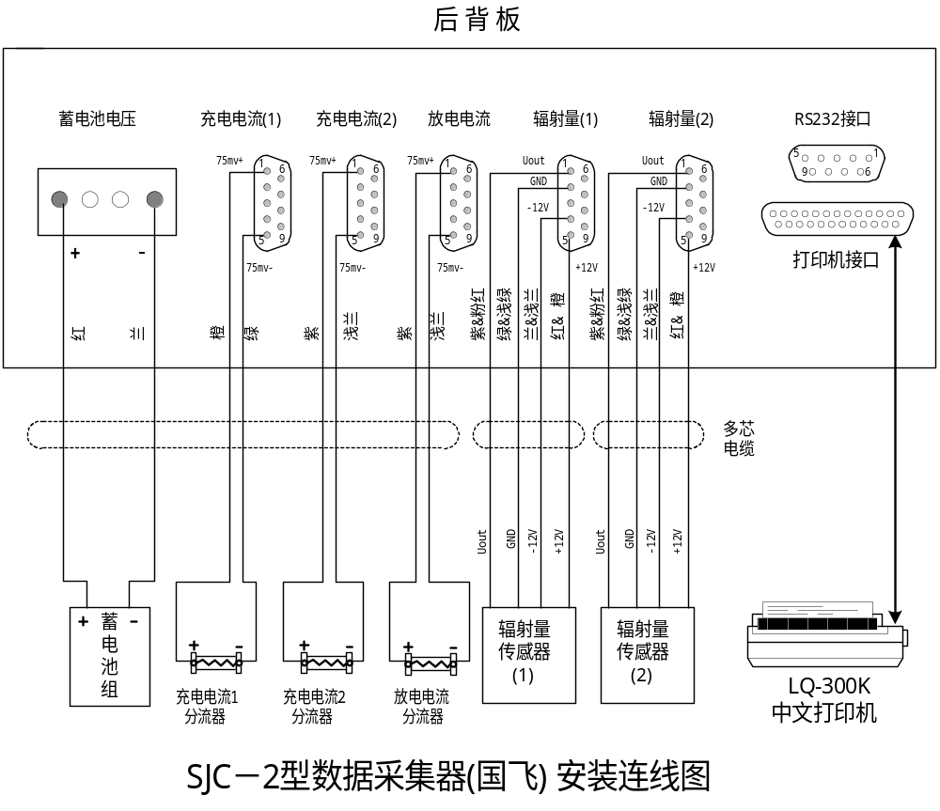

北京市能源新技术开发公司

